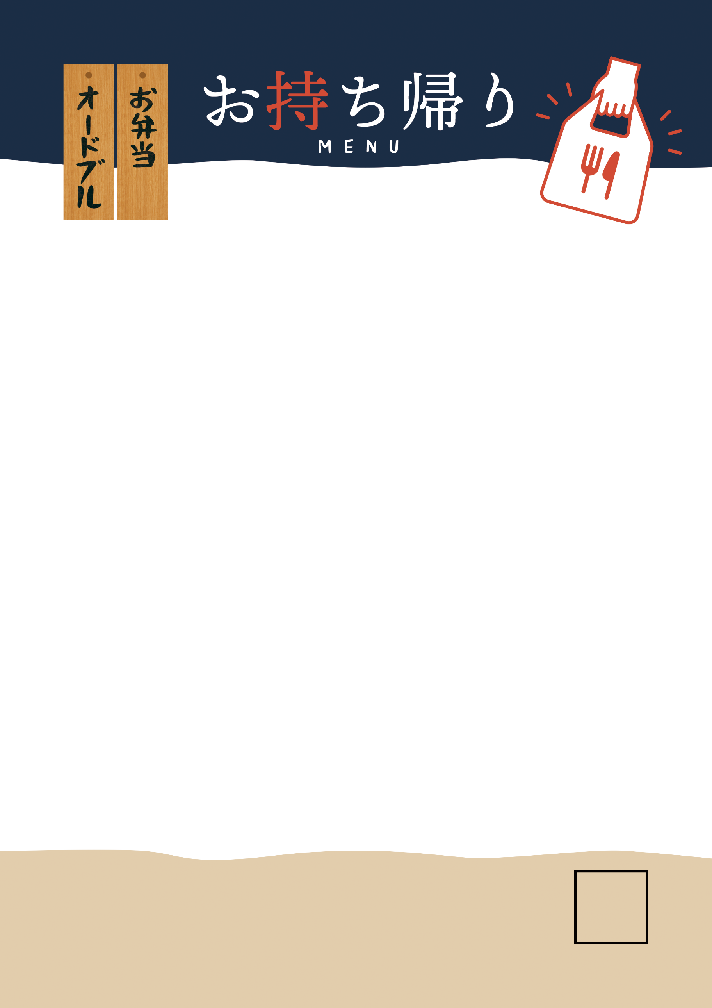

住所／住所が入ります。住所が入ります。住所が入ります。住所が入ります。

営業時間／00:00～00:00

定休日／○曜日

**ご予約・ご注文はこちら**

**TEL.000-0000-0000**

テキストが入ります。

**商品名　000円**

テキストが入ります。

**商品名　000円**

テキストが入ります。

**商品名　000円**

**商品名　000円**

テキストが入ります。

**商品名　000円**

テキストが入ります。

**商品名　000円**

テキストが入ります。

テキストが入ります。

**商品名　000円**

テキストが入ります。

**商品名　000円**

**商品名　000円**

テキストが入ります。

テキストが入ります。テキストが入ります。テキストが入ります。テキストが入ります。テキストが入ります。